Розрахунково-графічна робота

з дисципліни

Цифрова обробка сигналів та зображень

на тему

«Перетворення Фур’є та вейвлет-перетворення зображень»

Варіант №17

|  |  |
| --- | --- |
| Виконав студент  групи КВ-64М  Подольський С. В.  залікова книжка № КВ6415 | Перевірив:  _________ |

1. Виконати перетворення довільного кольорового зображення з формату RGB в формат grayscale.
2. Застосувати перетворення Фур’є до зображення у відтінках сірого кольору та проаналізувати візуалізований результат перетворення.
3. Виконати зворотне перетворення Фур’є та впевнитись в тому, що зображення повністю відновлено.
4. Виконати вейвлет-перетворення зображення у відтінках сірого кольору відповідно до варіанту та проаналізувати візуалізовані результати перетворення.
5. Виконати зворотне вейвлет-перетворення та впевнитись в тому, що зображення повністю відновлено.
6. Проаналізувати можливості застосування вейвлет-перетворення для аналізу сигналів та зображень, скориставшись можливостями *Wavelet Toolbox Main Menu*.
7. Зробити загальні висновки щодо застосування перетворення Фур’є та вейвлет-перетврорень для аналізу та обробки сигналів та зображень.

|  |  |  |  |
| --- | --- | --- | --- |
| № | Тип вейвлета | | |
| вейвлет 1 | вейвлет 2 | вейвлет 3 |
| 17 | сімплети | койфлети | вейвлети Хаара |

1. Перетворення довільного кольорового зображення з формату RGB в формат grayscale:

imgRGB = imread(path);

img = rgb2gray(imgRGB);

figure, imshow(img), title('Original Black&White Image')

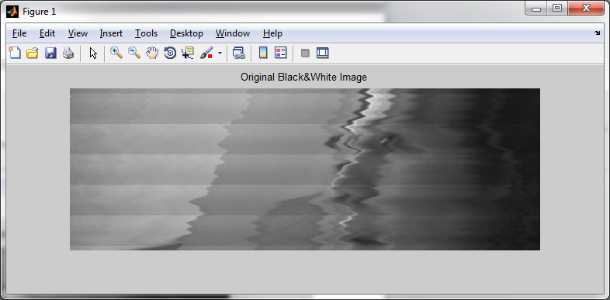

1. Перетворення Фур’є до зображення у відтінках сірого кольору:

test_fft2=fft2(im2double(img));

figure, imshow(test_fft2), title('Furier Transform')

figure, imshow(log(1+abs(test_fft2)),[]), title('Logarithm of Furier Transform')

figure, imshow(log(1+abs(fftshift(test_fft2))),[]), title('Logarithm of Furier Transform with Shift')

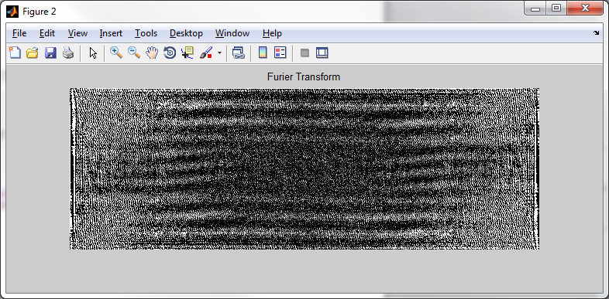

Корисний сигнал та сигнал завад знаходяться в різних областях спектру. На зображенні образу Фур’є чітко видно горизонтальні лінії, що містять сигнал завад. Дані лінії повторюються періодично, що обумовлено періодичністю сигналу завад по вертикалі. У випадку, коли сигнал не є спотвореним внаслідок завад, зображення образу Фур’є має бути близьким до однорідного.

1. Зворотне перетворення Фур’є:

inverse = ifft2(test_fft2);

figure, imshow(inverse), title('Inverse Furier Transform')

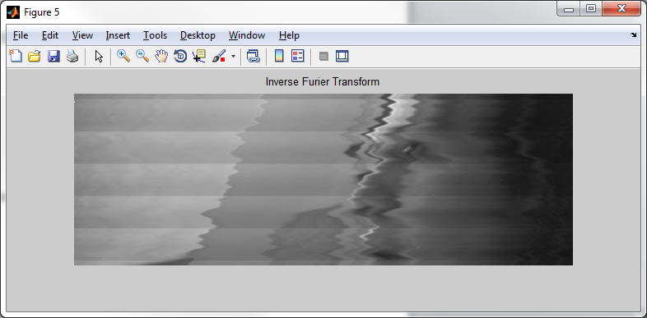

Зображення повністю відновлено.

1. Виконання вейвлет-перетворення зображення у відтінках сірого кольору відповідно до варіанту:

[cA1,cH1,cV1,cD1] = dwt2(img,'sym2'); % Symplets

[cA2,cH2,cV2,cD2] = dwt2(img,'coif1'); % Coiflets

[cA3,cH3,cV3,cD3] = dwt2(img,'haar'); % Haar

% Symplets

figure,

subplot(221), imshow(mat2gray(cA1)), title('Respectively')

subplot(222), imshow(mat2gray(cH1)), title('Horizontal')

subplot(223), imshow(mat2gray(cV1)), title('Vertical')

subplot(224), imshow(mat2gray(cD1)), title('Diagonal')

% Coiflets

figure,

subplot(221), imshow(mat2gray(cA2)), title('Respectively')

subplot(222), imshow(mat2gray(cH2)), title('Horizontal')

subplot(223), imshow(mat2gray(cV2)), title('Vertical')

subplot(224), imshow(mat2gray(cD2)), title('Diagonal')

% Haar

figure,

subplot(221), imshow(mat2gray(cA3)), title('Respectively')

subplot(222), imshow(mat2gray(cH3)), title('Horizontal')

subplot(223), imshow(mat2gray(cV3)), title('Vertical')

subplot(224), imshow(mat2gray(cD3)), title('Diagonal')

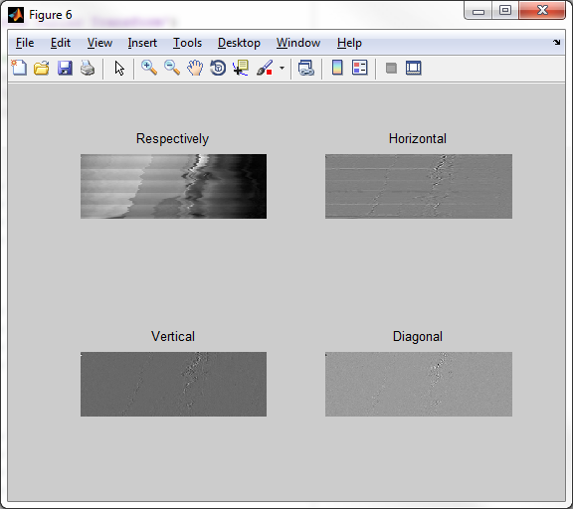 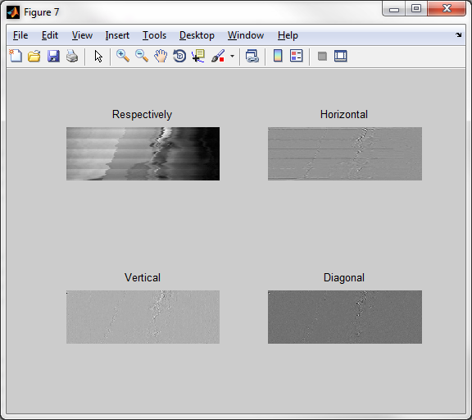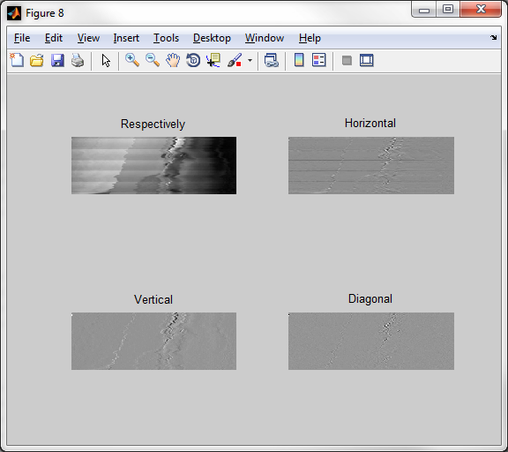

Для всіх типів вейвлетів на складових деталізації вейвлет-перетворення першого рівня видно усереднені значення пар значень пікселів по вертикалі, горизонталі та діагоналі. При цьому у матриці деталізації по горизонталі чітко спостерігаються паразитні складові високої частоти шумового сигналу у вигляді горизонтальних ліній. Відфільтрувавши ці складові, можна досягти часткового відновлення зашумленого зображення при зворотному вейвлет-перетворенні, позбавивши його від паразитних високочастотних шумів.

1. Виконання зворотного вейвлет-перетворення:

inverse1 = idwt2(cA1,cH1,cV1,cD1, 'sym2');

inverse2 = idwt2(cA2,cH2,cV2,cD2, 'coif1');

inverse3 = idwt2(cA3,cH3,cV3,cD3, 'haar');

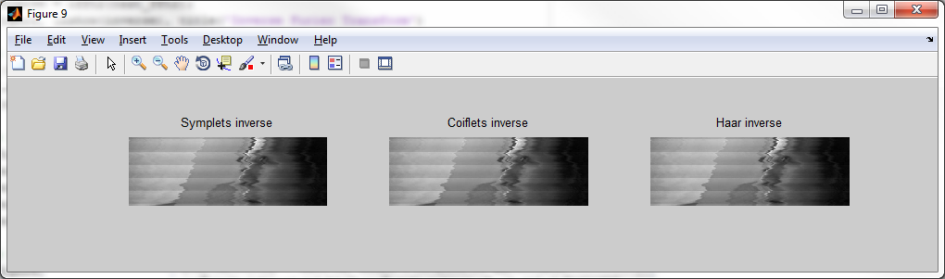

Зображення повністю відновлено.

1. Аналіз можливостей застосування вейвлет-перетворення для аналізу сигналів та зображень, використовуючи можливості *Wavelet Toolbox Menu*:

wavemenu

Wavelet Toolbox Menu містить графічні інструменти і функції командного рядка, які дозволяють:

* Виконати дискретний вейвлет-аналіз сигналів
* Виконати безперервний вейвлет-аналіз реальних сигналів з використанням комплексних вейвлетів
* Виконати знешумлення сигналів
* Оцінити щільність на основі вейвлетів
* Виконати вейвлет-схеми реконструкції, що базуються на різних стратегіях вибору вейвлет-коефіцієнтів
* Генерувати випадковий дробовий броунівський рух
* Виконати 1-D розширення сигналу і усікання з використанням періодичних, симетричних, гладких методів та доповнюючи нулями
* Виконати 1-D кластеризацію сигналу і класифікацію на основі вейвлет-аналізу (із Statistics Toolbox)

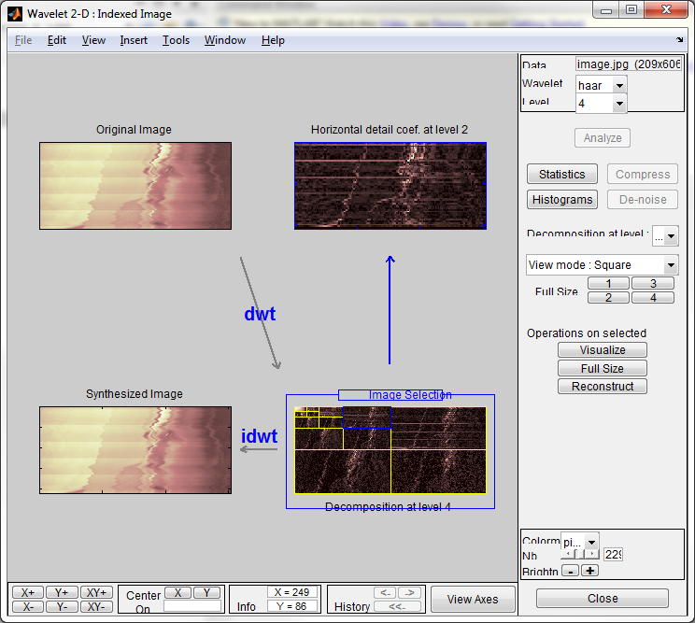 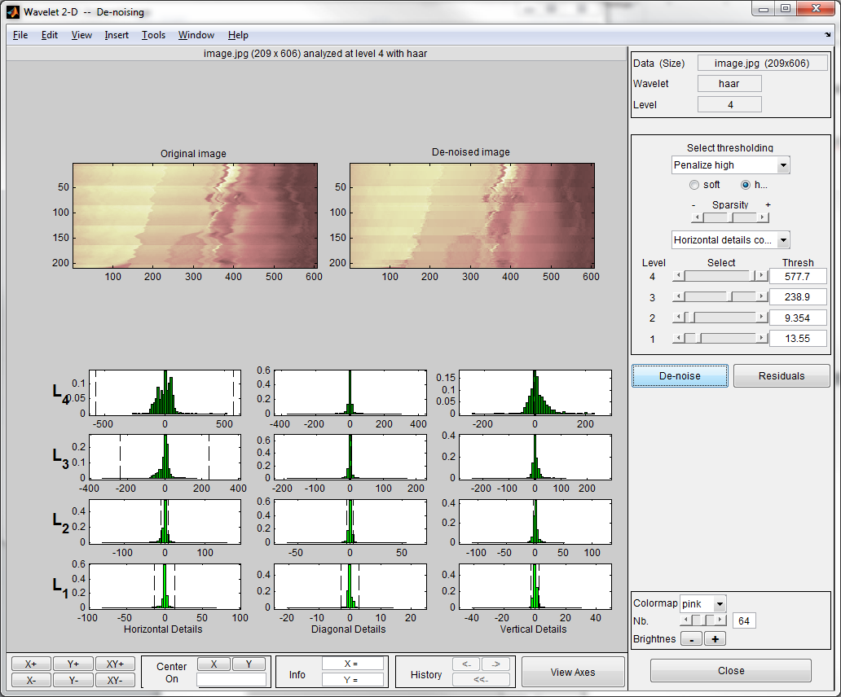

1. Пряме та зворотне перетворення Фур’є дозволяють здійснювати перехід з часової області в частотну та навпаки. Перетворення Фур’є застосовується для аналізу сигналів та зображень, фільтрації, пришвидшеного обчислення кореляції та згортки тощо. Перевагою Фур’є-фільтрації є можливість в реальному масштабі часу аналізувати спектр сигналу, на базі цього аналізу гнучко підбирати параметри фільтру та спостерігати результат фільтрації з наступною кореляцією параметрів фільтру, якщо в цьому є необхідність. Фур’є-фільтрація найбільш ефективна, якщо корисний сигнал и сигнал завади знаходяться в різних областях спектру.

Набір вейвлетів може наближати складний сигнал або зображення, причому ідеально точно або з деякою похибкою. Завдяки представленню локальних особливостей сигналів, принципово відсутніх у рядів Фур’є, та розмаїттю видів вейвлети знаходять практичне застосування для аналізу тонких особливостей складних сигналів та зображень для їх ущільнення та очистки від шумів. Одна з основних ідей вейвлет-перетворення сигналів полягає в розбитті сигналу на дві складові – грубу (апроксимуючу) та уточнену (деталізуючу) – з наступним їх дробленням з метою зміни рівня декомпозиції сигналу. На відміну від перетворення Фур’є, вейвлет-перетворення одновимірних сигналів забезпечую двовимірну розгортку, при цьому частота та координата розглядаються як незалежні змінні, що дає можливість аналізу сигналів відразу в двох просторах. Вейвлет-аналіз дозволяє виявити не лише частотну складову інформації, але і її часову локалізацію. Переваги вейвлетів полягають в тому, що для задачі наближення число спектральних коефіцієнтів набагато менше за число спектральних коефіцієнтів Фур’є. Ця властивість використовується для ущільнення даних.

**Додаток 1:** функція обробки зображення

function main( path )

%MAIN Summary of this function goes here

% Detailed explanation goes here

clc

% 1. Виконати перетворення довільного кольорового зображення з формату RGB в формат grayscale

imgRGB = imread(path);

img = rgb2gray(imgRGB);

figure, imshow(img), title('Original Black&White Image')

% 2. Застосувати перетворення Фур’є до зображення у відтінках сірого кольору

test_fft2=fft2(im2double(img));

figure, imshow(test_fft2), title('Furier Transform')

figure, imshow(log(1+abs(test_fft2)),[]), title('Logarithm of Furier Transform')

figure, imshow(log(1+abs(fftshift(test_fft2))),[]), title('Logarithm of Furier Transform with Shift')

% 3. Виконати зворотне перетворення Фур’є та впевнитись в тому, що зображення повністю відновлено.

inverse = ifft2(test_fft2);

figure, imshow(inverse), title('Inverse Furier Transform')

% 4. Виконати вейвлет-перетворення зображення у відтінках сірого кольору відповідно до варіанту

[cA1,cH1,cV1,cD1] = dwt2(img,'sym2'); % Symplets

[cA2,cH2,cV2,cD2] = dwt2(img,'coif1'); % Coiflets

[cA3,cH3,cV3,cD3] = dwt2(img,'haar'); % Haar

% Symplets

figure,

subplot(221), imshow(mat2gray(cA1)), title('Respectively')

subplot(222), imshow(mat2gray(cH1)), title('Horizontal')

subplot(223), imshow(mat2gray(cV1)), title('Vertical')

subplot(224), imshow(mat2gray(cD1)), title('Diagonal')

% Coiflets

figure,

subplot(221), imshow(mat2gray(cA2)), title('Respectively')

subplot(222), imshow(mat2gray(cH2)), title('Horizontal')

subplot(223), imshow(mat2gray(cV2)), title('Vertical')

subplot(224), imshow(mat2gray(cD2)), title('Diagonal')

% Haar

figure,

subplot(221), imshow(mat2gray(cA3)), title('Respectively')

subplot(222), imshow(mat2gray(cH3)), title('Horizontal')

subplot(223), imshow(mat2gray(cV3)), title('Vertical')

subplot(224), imshow(mat2gray(cD3)), title('Diagonal')

% 5. Виконати зворотне вейвлет-перетворення та впевнитись в тому, що зображення повністю відновлено.

inverse1 = idwt2(cA1,cH1,cV1,cD1, 'sym2');

inverse2 = idwt2(cA2,cH2,cV2,cD2, 'coif1');

inverse3 = idwt2(cA3,cH3,cV3,cD3, 'haar');

figure,

subplot(131), imshow(mat2gray(inverse1)), title('Symplets inverse')

subplot(132), imshow(mat2gray(inverse2)), title('Coiflets inverse')

subplot(133), imshow(mat2gray(inverse3)), title('Haar inverse')

% 6. Проаналізувати можливості застосування вейвлет-перетворення для аналізу сигналів та зображень,

% скориставшись можливостями Wavelet Toolbox Main Menu.

wavemenu

end